**Projektplanung Freifunk Ballenstedt**

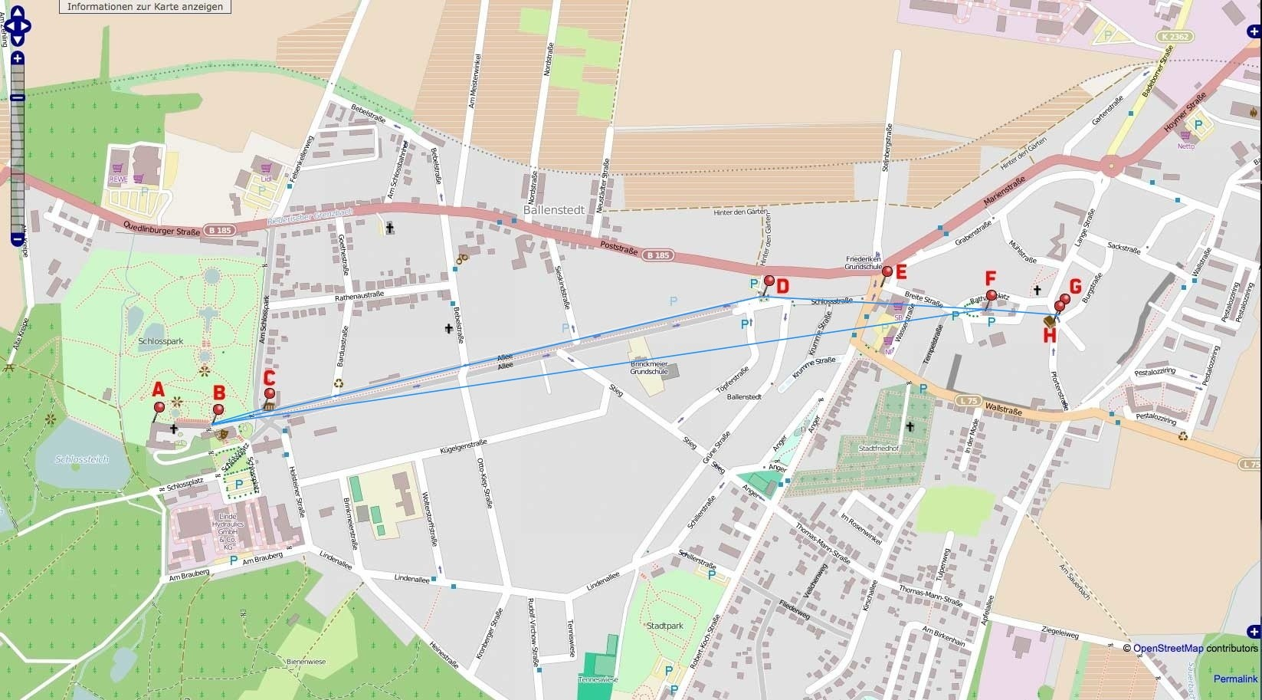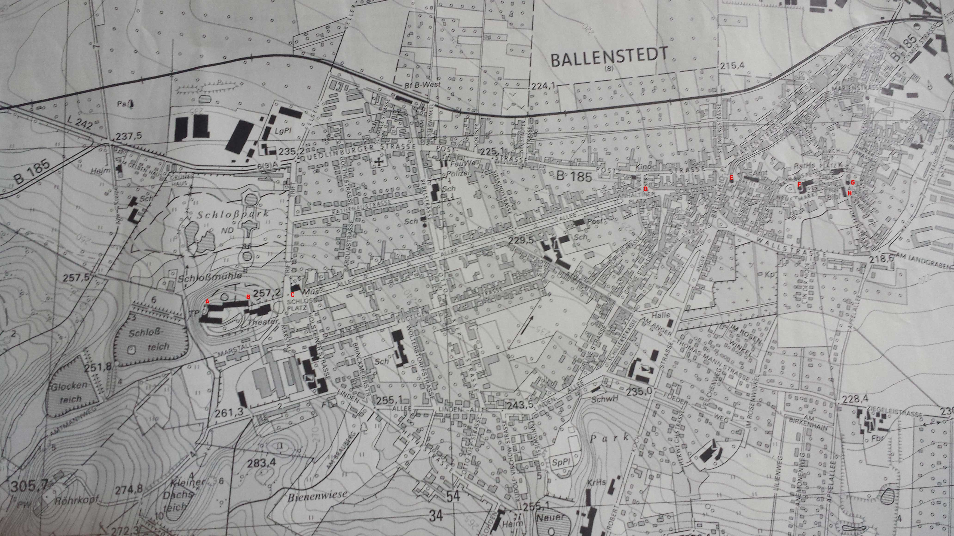

# Beschreibung

Aufbau eines Freifunk Netzwerkes in der Stadt Ballenstedt.

An den Standorten Schlossturm, Stadtmuseum, Touristinformation, Rathaus, Marktturm, Obererturm und Bibliothek.

Gefördert durch die Stadt Ballenstedt.

## Richtfunk

### GPS Koodinaten:

Schlossturm (A): 11.217789888329 51.718827012027

Schloss Ostseite (B): 11,217789888329 51,718827012027

Stadtmuseum (C): 11.220883816435 51.719074602436

Touristinformation (D): 11.234866172029 51.721028691247

Obererturm (E): 11.238185405683 51.721188204

Rathaus (F): 11.241094261358 51.720772803471

Marktturm (G): 11.243155538993 51.720699692408

Bibliothek (H): 11.242994606451 51.720591687217

### Entfernungen

Quelle: bing maps

|  |  |  |
| --- | --- | --- |
| **Ort 1** | **Ort 2** | **Entfernung [km]** |
| Schloss Ostseite (B) | Rathaus (F) | 2,6 |
| Schloss Ostseite (B) | Stadtmuseum (C) | 0,35 |
| Schloss Ostseite (F) | Touristinformation (D) | 1,91 |
| Rathaus (F) | Oberer Turm (E) | 0,33 |
| Rathaus (F) | Markturm (G) | 0,23 |
| Marktturm (G) | Bibliothek (H) | 0,03 |

# laufende Kosten

Für den Betrieb einer eigenen Freifunk Infrastruktur ist eine redundante Auslegung der Backbone-Infrastruktur sinnvoll. Somit funktioniert das Freifunk Netzwerk auch bei dem Ausfall eines Gateways.

## Gateway-Infrastruktur

|  |  |  |  |
| --- | --- | --- | --- |
| **Name** | **Anzahl** | **Einzelpreis [€/Monat]** | **Gesamt [€/Monat]** |
| Gateway z.B. Netcup | 2 | ca. 20 | ca. 40 |
| VPN | 2 | 5 | 10 |
| Gesamt |  |  | 50 |

**Anmerkung 1:** Um die Grundlast zu minimieren wäre es sinnvoll z.B. auch ein Gateway innerhalb der Stadt zu betreiben z.B. im Rathaus.

## Stromkosten Freifunk Knoten

|  |  |  |  |
| --- | --- | --- | --- |
| **Name** | **Anzahl** | **Einzelpreis [€/Monat]** | **Gesamt [€/Monat]** |
| Freifunk Knoten | 32 | 0,5 | 16 |

**Investitionskosten**

**Materialliste**

Aufgliederung der benötigten Hardware für den Betrieb von Freifunk an den gewünschten Standorten in Ballenstedt. Nicht berücksichtigt sind die benötigten Materialien für die Erschließung der jeweiligen Standorte mit Strom und Netzwerk.

[Einkaufsliste](http://geizhals.de/eu/?cat=WL-469198) (Freifunk Knoten und Switches)

|  |  |  |  |  |
| --- | --- | --- | --- | --- |
| **Name** | **Anzahl** | **Einzelpreis** | **Gesamt** |  |
| **[-]** | **[€]** | **[€]** |  |
|  |  |
|  |  |  |  |  |
| Ubiquiti Nanostation M2 | 22 | 80 | 1760 |  |
|  |  |  |  |  |
| Ubiquiti Nanostation M5 | 10 | 80 | 800 |  |
|  |  |  |  |  |
| TP-Link WDR4300 | 1 | 50 | 50 |  |
|  |  |  |  |  |
| Bullet M2 HP | 1 | 70 | 70 |  |
|  |  |  |  |  |
| Antenne TRENDnet TEW-AO12O, 12dBi, 2.4GHz | 1 | 70 | 70 |  |
| (für Bullet M2) |  |
|  |  |  |  |
|  |  |  |  |  |
| Ubiquiti Tough Switch PoE TS-5-POE | 5 | 90 | 450 |  |
|  |  |  |  |  |
| Ubiquiti Tough Switch PoE TS-8-PRO | 2 | 150 | 300 |  |
|  |  |  |  |  |
| LAN Kabel 240 M (siehe Anmerkung 2) | 240 | 1 | 300 |  |
|  |  |  |  |  |
| Summe |  |  | 3800 |  |
|  |  |  |  |  |
| (konservative Schätzung der Kosten. Marktpreis ca. 3900 Euro) | |  |  |  |
| **Verbrauchsmaterial / Werkzeug** |  |  |  |  |

|  |  |  |  |
| --- | --- | --- | --- |
| **Name** | **Anzahl** | **Einzelpreis** | **Preis Gesamt** |
|  |  |  |  |
| Crimpzange | 1 | 40 € | 40 € |
|  |  |  |  |
| Kabelprüfer | 1 | 110€ | 110€ |
|  |  |  |  |
| Kabelbinder | 100 | 0,15€ | 15 € |
|  |  |  |  |
| Halterung NanoBracket | 32 | 7€ | 224€ |
|  |  |  |  |
| RJ45-Stecker MP8(8) FS Cat.6A | 100 | 1€ | 100€ |
|  |  |  |  |
| Knickschutztüllen | 100 | 0,6 | 60 € |
|  |  |  |  |
| gesamt | 1 | 1 | 549€ |
|  |  |  |  |

**Anmerkung 2** = Netzwerkkabel sollten selbst gecrimpt werden (eigene Auswahl von Kabel,Steckern und Knickschutz möglich).

**Kabel**

|  |  |  |
| --- | --- | --- |
| **Name** | **Anzahl** | **Gesamtlänge (m)** |
|  |  |  |
| LAN Kabel 5M | 30 | 150 |
|  |  |  |
| LAN Kabel 10M | 4 | 20 |
|  |  |  |
| LAN Kabel 50M | 1 | 50 |
|  |  |  |

|  |  |  |  |
| --- | --- | --- | --- |
| **Name** | **Anzahl** | **Zweck** |  |
|  |  |  |  |
| RJ45-Stecker MP8(8) FS Cat.6A | 70 | Netzwerk |  |
|  |  |  |  |
|  | 6 blau |  |  |
|  | 44 gelb |  |  |
| [Knickschutztülle](http://www.telegaertner.com/de/info/katalog/datavoice/?IdTreeGroup=13964)n | 6 grau | Netzwerk |  |
| 6 grün |  |
|  |  |  |
|  | 6 rot |  |  |
|  | 6 schwarz |  |  |
|  |  |  |  |
| LAN Kabel | 240m | Netzwerk, -20°C bis + 60°C |  |
|  |  |  |  |

**Arbeitsleistung / Zeitplan**

|  |  |  |  |
| --- | --- | --- | --- |
| **Zweck** | **Zeit pro Einheit [h]** | **Anzahl** | **Gesamtzeit [h]** |
|  |  |  |  |
| Gateway | 10h | 2 | 20h |
|  |  |  |  |
| Firmware | 10h | 1 | 10h |
|  |  |  |  |
| Knoten Flashen | 24 | 0,25h | 6,0h |
|  |  |  |  |
| Knoten konfigurieren | 10h | 0,25h | 2,5h |
|  |  |  |  |
| Swichts konfigurieren | 7h | 0,5h | 2,5h |
|  |  |  |  |
| 250m Kabel ziehen & Krimpen | 10h | 1 | 10h |
|  |  |  |  |
| Knoten befestigen | 0,33h | 43h | 14,3h |
|  |  |  |  |
| Anfahrt | 2h | 6 | 12h |
|  |  |  |  |
| Gesamt | 77,3h | 1 | 77,3h |
|  |  |  |  |

Abrechnung erfolgt nach tatsächlichen Aufwand

**Kosten**

|  |  |  |
| --- | --- | --- |
| **Name** | **Anzahl** | **Summe gesamt** |
|  |  |  |
| Knoten Hardware | 1 | 3800€ |
|  |  |  |
| Verbrauchsmaterial | 1 | 600€ |
|  |  |  |
| Arbeitsleistung | 77,3h | 77,3h |
|  |  |  |
| Gesamt | 1 | 4300€ |
|  |  |  |

**Standorte**

**A: Schlossturm**

|  |  |  |  |
| --- | --- | --- | --- |
| **Name** | **Anzahl** | **Zweck** |  |
|  |  |  |  |
| Ubiquiti Nanostation M2 | 3 | Abdeckung u.A. Schlosspark, West, |  |
| Nord-West, Nord-Ost |  |
|  |  |  |
|  |  |  |  |
| Halterung NanoBracket | 3 | Infrastruktur |  |
|  |  |  |  |
| Ubiquiti Tough Switch PoE TS-5- | 1 | Stromversorgung, Backbone |  |
| POE | Infrastruktur |  |
|  |  |
|  |  |  |  |
| LAN Kabel Flach 5M | 3 | Infrastruktur |  |
|  |  |  |  |
| LAN Kabel ca. 50M zum Standort | 1 | Infrastruktur |  |
| Schloss Ostseite |  |
|  |  |  |
|  |  |  |  |

**B: Schloss Ostseite (Nordflügel, Ercker)**

|  |  |  |  |
| --- | --- | --- | --- |
| **Name** | **Anzahl** | **Zweck** |  |
|  |  |  |  |
| Ubiquiti Nanostation M2 | 3 | Abdeckung Schlossplatz, Schlosspark |  |
|  |  |  |  |
|  |  | Richtfunk zum Rathausturm |  |
| Ubiquiti Nanostation M5 | 3 | Richtfunk zum Museum |  |
|  |  | Richtfunk zur Touristinformation |  |
|  |  |  |  |
| Halterung NanoBracket | 6 | Infrastruktur |  |
|  |  |  |  |
| Ubiquiti Tough Switch PoE TS-8- | 1 | Stromversorgung, Backbone |  |
| PRO | Infrastruktur |  |
|  |  |
|  |  |  |  |
| LAN Kabel 5M | 6 | Infrastruktur |  |
|  |  |  |  |

**C: Stadtmuseum**

|  |  |  |  |
| --- | --- | --- | --- |
| **Name** | **Anzahl** | **Zweck** |  |
|  |  |  |  |
| Ubiquiti Nanostation M2 | 3 | Abdeckung Schlossplatz, Schlosspark |  |
|  |  |  |  |
| Ubiquiti Nanostation M5 | 1 | Richtfunk zum Richtfunk zum Schloss |  |
| (Ostseite) |  |
|  |  |  |
|  |  |  |  |
| Halterung NanoBracket | 4 | Infrastruktur |  |
|  |  |  |  |
| Ubiquiti Tough Switch PoE TS- | 1 | Stromversorgung, Backbone |  |
| 5-POE | Infrastruktur |  |
|  |  |
|  |  |  |  |
| LAN Kabel 5M | 5 | Infrastruktur |  |
|  |  |  |  |
| LAN Kabel 10M | 2 | Infrastruktur |  |
|  |  |  |  |

**D: Touristinformation**

|  |  |  |  |
| --- | --- | --- | --- |
| **Name** | **Anzahl** | **Zweck** |  |
|  |  |  |  |
| Ubiquiti Nanostation M2 | 2 | Abdeckung Allee, Füßgängerzone |  |
|  |  |  |  |
| Ubiquiti Nanostation M5 | 1 | Richtfunk zum Richtfunk zum |  |
| Schloss (Ostseite) |  |
|  |  |  |
|  |  |  |  |
| Ubiquiti Bullet M2 HP | 1 | Abdeckung Anhalter Platz |  |
|  |  |  |  |
| Antenne TRENDnet TEW-AO12O, | 1 | Rundstrahlantenne für Bullet M2 |  |
| 12dBi, 2.4GHz |  |
|  |  |  |
|  |  |  |  |
| Halterung NanoBracket | 3 | Infrastruktur |  |
|  |  |  |  |
| Ubiquiti Tough Switch PoE TS-5-POE | 1 | Stromversorgung, Backbone |  |
| Infrastruktur |  |
|  |  |  |
|  |  |  |  |
| LAN Kabel 5M | 6 | Infrastruktur |  |
|  |  |  |  |

**E: Oberer Turm**

|  |  |  |  |
| --- | --- | --- | --- |
| **Name** | **Anzahl** | **Zweck** |  |
|  |  |  |  |
| Ubiquiti Nanostation M2 | 4 | Abdeckung Platz vor Oberer Turm |  |
|  |  |  |  |
| Ubiquiti Nanostation M5 | 1 | Richtfunk zum Rathausturm |  |
|  |  |  |  |
| Halterung NanoBracket | 5 | Infrastruktur |  |
|  |  |  |  |
| Ubiquiti Tough Switch PoE TS-5- | 1 | Stromversorgung, Backbone |  |
| POE | Infrastruktur |  |
|  |  |
|  |  |  |  |
| LAN Kabel 5M | 5 | Infrastruktur |  |
|  |  |  |  |

**F: Rathausturm**

|  |  |  |  |
| --- | --- | --- | --- |
| **Name** | **Anzahl** | **Zweck** |  |
|  |  |  |  |
| Ubiquiti Nanostation M2 | 3 | Abdeckung Rathausvorplatz, West, |  |
| Süd, Ost |  |
|  |  |  |
|  |  |  |  |
|  |  | Richtfunk zum Schloss (Ostseite) |  |
| Ubiquiti Nanostation M5 | 3 | Richtfunk zum Oberer Turm |  |
|  |  | Richtfunk zum Markturm |  |
|  |  |  |  |
| Halterung NanoBracket | 6 | Infrastruktur |  |
|  |  |  |  |
| Ubiquiti Tough Switch PoE TS-8- | 1 | Stromversorgung, Backbone |  |
| PRO | Infrastruktur |  |
|  |  |
|  |  |  |  |
| LAN Kabel 5M | 6 | Infrastruktur |  |
|  |  |  |  |
| LAN Kabel 10M | 2 | Infrastruktur |  |
|  |  |  |  |

**G: Markturm**

|  |  |  |  |
| --- | --- | --- | --- |
| **Name** | **Anzahl** | **Zweck** |  |
|  |  |  |  |
| Ubiquiti Nanostation M2 | 4 | Abdeckung Platz vor Marktturm |  |
|  |  |  |  |
| Ubiquiti Nanostation M5 | 1 | Richtfunk zum Rathausturm |  |
|  |  |  |  |
| Halterung NanoBracket | 5 | Infrastruktur |  |
|  |  |  |  |
| Ubiquiti Tough Switch PoE TS-5- | 1 | Stromversorgung, Backbone |  |
| POE | Infrastruktur |  |
|  |  |
|  |  |  |  |
| LAN Kabel 5M | 5 | Infrastruktur |  |
|  |  |  |  |

**H: Bibliothek**

|  |  |  |
| --- | --- | --- |
| **Name** | **Anzahl** | **Zweck** |
|  |  |  |
| TP-Link WDR4300 | 1 | Abdeckung Innenbereich |
|  |  |  |

**Netzwerk Management**

V-LAN1: Mesh vlan (2,4 GHz)



V-LAN2: Richtfunk vlan (5 GHz)

## VLAN

* VLAN23: Management
* VLAN24: Richtfunk 5GHz
* VLAN25: Freifunk 2.4GHz

## IP Range

### Switches:

| **IP-Adresse** | **Hostname** | **Standort** | **Modell** | **Ports** | **Bemerkung** |
| --- | --- | --- | --- | --- | --- |
| 172.16.100.10 | Switch01 | Schlossturm | Tough Switch PoE TS-5-POE | Port 1: Uplink  Port 2: wdr3600 | am wdr3600 sind 2x NSM2 |
| 172.16.100.11 | Switch02 | Schloss | Tough Switch PoE TS-8-POE | Port 1: Uplink Port 2: NSM5  Port 3: NSM5 Port 4: NSM5 Port 8: wdr3600 | am wdr3600 sind 3x NSM2 |
| 172.16.100.12 | Switch03 | Stadtmuseum | Tough Switch PoE TS-5-POE | Port 2: NSM5  Port 5: wdr3600 | am wdr3600 sind 3x NSM2 |
| 172.16.100.13 | Switch04 | Touristinformation | Tough Switch PoE TS-5-POE | Port 1: Uplink  Port 2: NSM5  Port 5: wdr3600 | am wdr3600 sind 1x NSM2 und 1x Bullet M2 |
| 172.16.100.14 | Switch05 | Rathaus | Tough Switch PoE TS-8-POE | Port 1: Uplink Port 2: NSM5  Port 3: NSM5 Port 4: NSM5 Port 8: wdr3600 | am wdr3600 sind 3x NSM2 |
| 172.16.100.15 | Switch06 | Obererturm | Tough Switch PoE TS-5-POE | Port 2: NSM5  Port 5: wdr3600 | am wdr3600 sind 4x NSM2 |
| 172.16.100.16 | Switch07 | Marktturm | Tough Switch PoE TS-5-POE | Port 2: NSM5  Port 5: wdr3600 | am wdr3600 sind 4x NSM2 |

### Nanostation M5:

| **IP-Adresse** | **Hostname** | **Ziel-Hostname** | **Standort** | **Modus** | **Bemerkung** |
| --- | --- | --- | --- | --- | --- |
| 172.16.100.50 | Schloss1 | Rathaus1 | Schloss Ost | AP |  |
| 172.16.100.51 | Rathaus1 | Schloss1 | Rathaus | Client |  |
| 172.16.100.52 | Schloss2 | Stadtmuseum1 | Schloss Ost | AP |  |
| 172.16.100.53 | Stadtmuseum1 | Schloss2 | Stadtmuseum | Client |  |
| 172.16.100.54 | Schloss3 | Touristinformation1 | Schlossturm Ost | AP |  |
| 172.16.100.55 | Touristinformation1 | Schloss3 | Touristinformation | Client |  |
| 172.16.100.56 | Rathaus2 | Oberer_Turm1 | Rathaus | AP |  |
| 172.16.100.57 | Oberer_Turm1 | Rathaus 2 | Oberer Turm | Client |  |
| 172.16.100.58 | Rathaus3 | Markturm1 | Rathaus | AP |  |
| 172.16.100.59 | Markturm1 | Rathaus3 | Markturm | Client |  |



**Kabel**

Netzwerkkabel werden selbst gecrimpt.